
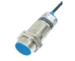
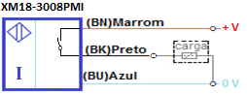
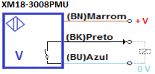
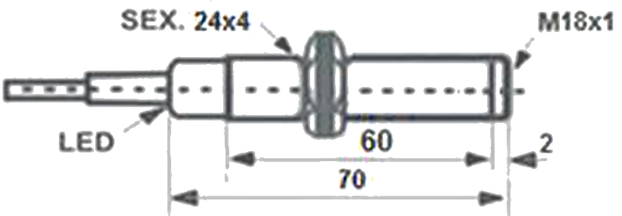
MATERIAIS ELÉTRICOS PARA AUTOMAÇÃO INDUSTRIAL EM BAIXA TENSÃO
Pag. 1
Sensores de Proximidade Indutivos Analógicos
XM18-3008PM - corrente contínua - tipo cabo
Com cabo, 3 fios, 15~30Vcc
Saída analógica 4~20mA ou 0~10V
Características técnicas
Esquema de ligação
Dimensões (mm)
Reservamos o direito de alterar as características e especificações sem prévio aviso.
Contato Tel: (11) 2081-8168
WhatsApp / vendas: (11) 98324-0256 ; (11) 98368-0032
Email: comercial@bhseletronica.com.br
www.bhseletronica.com.br
XMP18-3008PM_rev.Out16
Referências | XM18-3008PMI | XM18-3008PMU
Tipo | Corrente | Tensão
Formato | Tubular
Montagem | Saliente (não embutido)
Distância sensorial nominal (Sn) | 8mm
Diâmetro do tubo x rosca | (Φ = 18 mm) M18 x 1 mm
Alvo padrão | 18x18x1 aço
Sinal de saída | 4~20mA | 0~10V
Carga resistiva | 0~30Ω | ≥2,2KΩ
Erro linear | +/- 5%
Queda de tensão | ≤ 5%
Tipo de metais detectados | Ferro, aço, inox, alumínio e cobre
Tensão de alimentação - faixa (Ue) | 15 ~ 30 Vcc
Contato | NA
Corrente de consumo | ≤200m..< 4mA  (Imáx.) 20 mA
Proteção de saída | Contra curto e inversão
Corrente de comutação | Imáx. = 300mA
Queda de tensão no sensor | < 3V
Invólucro | Metálico
Grau de proteção | IP 67
Temperatura de operação | -10°C~+75°C
Conexão | Cabo
Material do revestimento do cabo | PVC - Φ 5,4 mm
Comprimento do cabo | 1,6 m
Número de fios | 3 fios
Sinalização | LED superior
Peso (aproximado) | 70g

